编号：0018-2017-2021
计量要求导出和计量验证记录表
测量过程名称 | 抽油杆扶正器外径测量 |  |  | 被测参数要求(含公差) |  | Φ46±0.1 ㎜
密码被测参数要求识别依据文件 |  |  |  | FZZ46-3/4#B图纸要求
计量要求导出方法（可另附）
- 测量参数公差范围：
1、 测量参数抽油杆扶正器外径公差范围：T=0.1-(-0.1)=0.2㎜
2、 导出测量设备最大允许误差：△_{允}=T×1/3=0.2*1/3=0.067㎜（1/3原则）
3、测量设备不确定度推导:
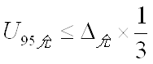
=0.067×1/3=0.022㎜

二．测量范围导出：
测量过程的测量范围为Φ（45.9～46.1）㎜，选取高于直接控制限要求值的1/3原则，测量设备测量范围选取游标卡尺为（0-150）㎜。
计量校准过程 |  | 测量设备名称/编号 | 型号规格 |  | 主要计量特性  (最大允差或示值误差最大值/准确度等级/测量不确定度) |  | 校准/检定证书编号 | 校准/检定日期
 |  | 游标卡尺/HL-001 | (0～150)mm |  | ±0.02mm |  | HK21040205020 | 2021.04.02
计量验证记录:
1、测量范围：测量设备的测量范围是（0～150）mm，满足计量要求中测量设备的测量范围（31-61）㎜的要求。
2、测量设备的最大允许误差：±0.02mm，满足计量要求中测量设备的最大允许误差0.067的要求。
验证结论： 符合 有缺陷 □不符合 （注：在选项上打√，只选一项）

验证人员签字：宋丽梅 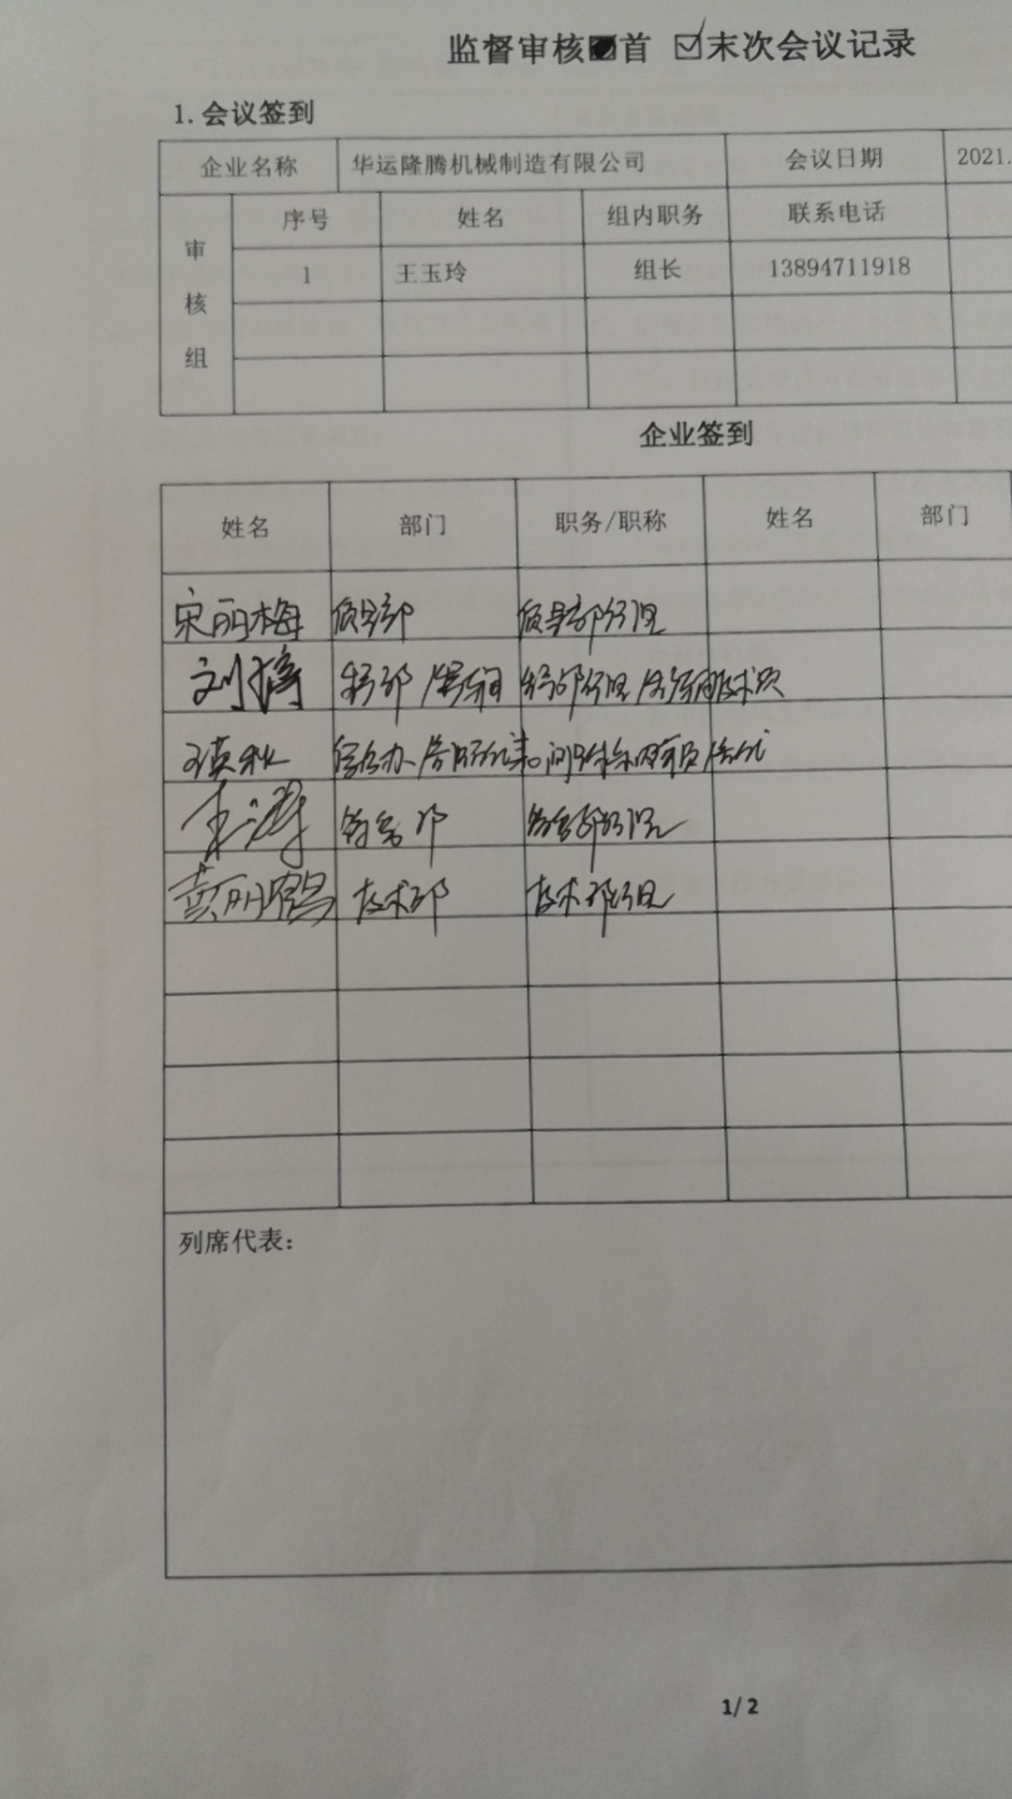 验证日期： 2021 年 7 月 21 日
审核记录
该测量过程：
- 被测参数要求识别代表了“顾客”的要求;
- 计量要求导出方法正确;
- 测量设备的配备满足计量要求;
- 测量设备经过检定/校准;
- 测量设备验证方法正确;
审核员签名：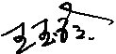
企业代表签字： 审核日期： 2021 年7月 26 日

